附件2
北京邮电大学自考平台
关于“非笔试及实践类课程缴费”的操作说明

重要提示：“非笔试及实践类课程缴费” 只接受已在2018年3月11－14日已报考北京自学考试非笔试及实践类课程的北京邮电大学组织考试的各专业考生，缴费日期为2018年3月16日9时至3月19日17时，逾期不予办理。
- 北邮自考平台http://www.buptict.cn/org/zikao/index，点击右上角“登录”；
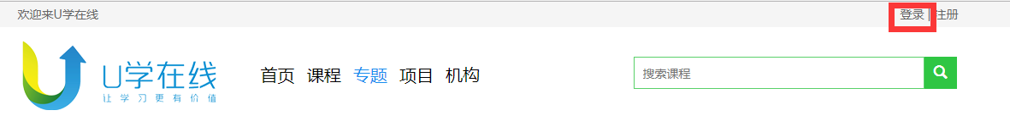

- 登录账号和密码均为考生个人“准考证号”，请勿重新注册或使用QQ账号登录，登录成功后请自行修改个人密码；
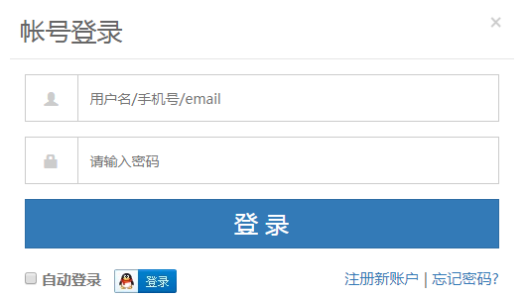

3、登录后，点击右上角准考证号，选择“个人中心”进入课程空间；
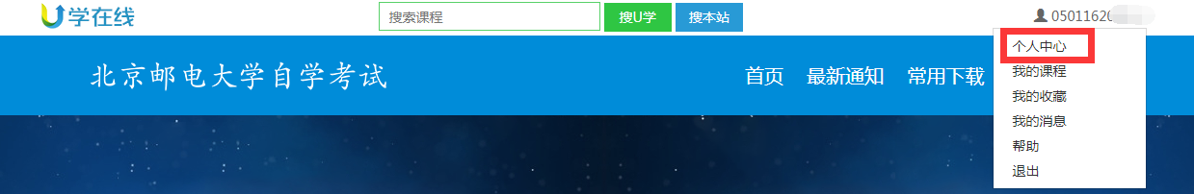
4、修改初始密码，请考生牢记修改后的密码；
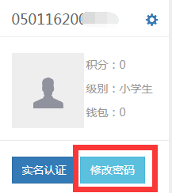

5、点击左侧“我的订单”栏目；
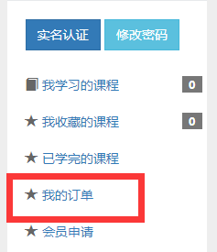

6、页面显示的价格为已在2018年3月11-14日报考北京自学考试非笔试及实践类课程门数总额，例如计算机网络（独立本科段）专业的考生报名《数据结构》、《数据库系统原理》两门实践课程考核，则订单显示价格为160元。点击支付，进入网银支付页面，完成支付；
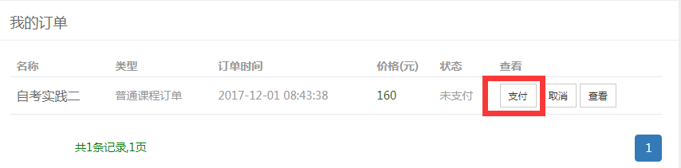
可使用网银支付的银行为以下银行：
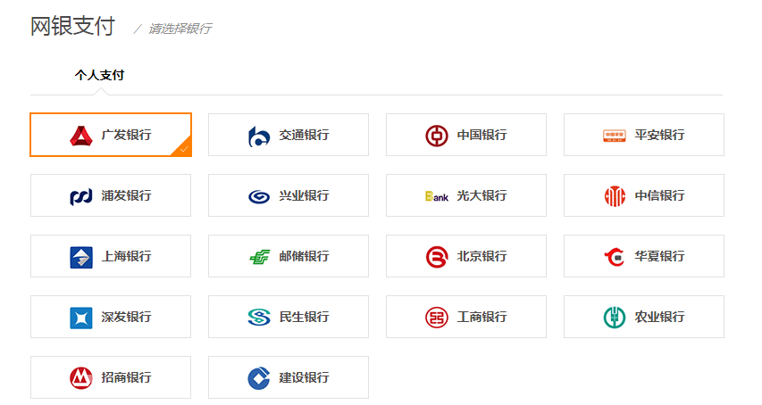

7、支付完成后，可在“我的订单”中查询支付状态。
咨询电话：010-82056343

